Artificial Intelligence Tutorial for Beginners

31.Reinforcement Learning Concepts
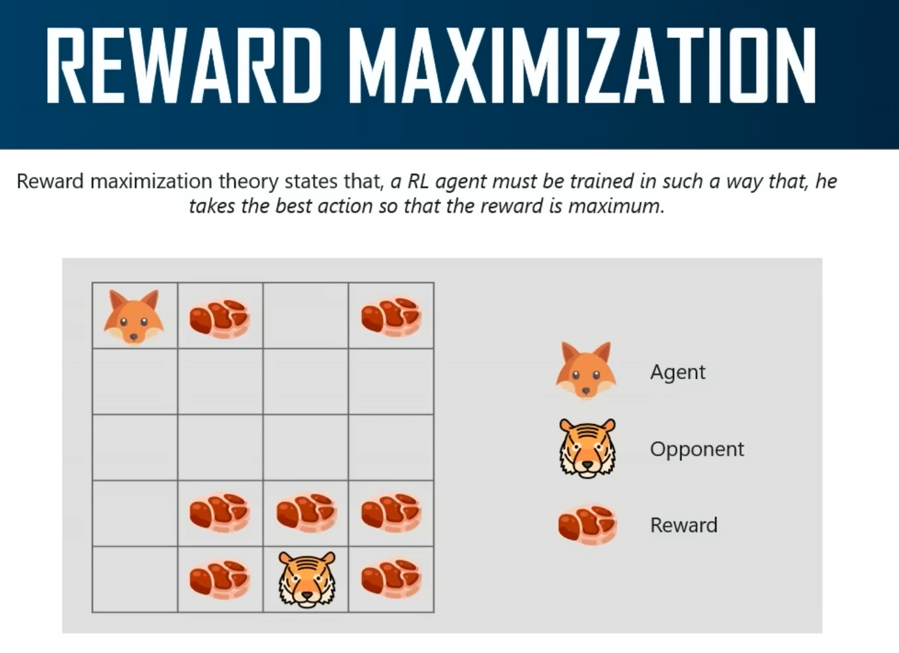
Bây giờ chúng ta có một thứ được gọi là tối đa hóa phần thưởng. Vì vậy, nếu bạn chưa nhận ra, mục tiêu cơ bản của tác nhân học tăng cường là tối đa hóa báo cáo. Điều này xảy ra như thế nào?
Chúng ta hãy cố gắng hiểu điều này chi tiết hơn một chút. Vì vậy, về cơ bản, tác nhân hoạt động dựa trên lý thuyết tối đa hóa phần thưởng. Đó chính xác là lý do tại sao tác nhân phải được đào tạo theo cách mà anh ta thực hiện hành động tốt nhất, để phần thưởng là tối đa.
Bây giờ hãy để tôi giải thích về tối đa hóa phần thưởng bằng một ví dụ nhỏ. Bây giờ trong hình này, bạn có thể thấy có một con cáo, có một ít thịt và có một con hổ. Tác nhân học tăng cường của chúng ta là con cáo. Mục tiêu cuối cùng của anh ta là ăn hết lượng thịt tối đa trước khi bị hổ ăn thịt. Bây giờ vì cáo là một anh chàng rất thông minh, anh ta ăn thịt ở gần mình hơn, thay vì thịt ở gần hổ, vì càng đến gần hổ, khả năng bị giết càng cao.
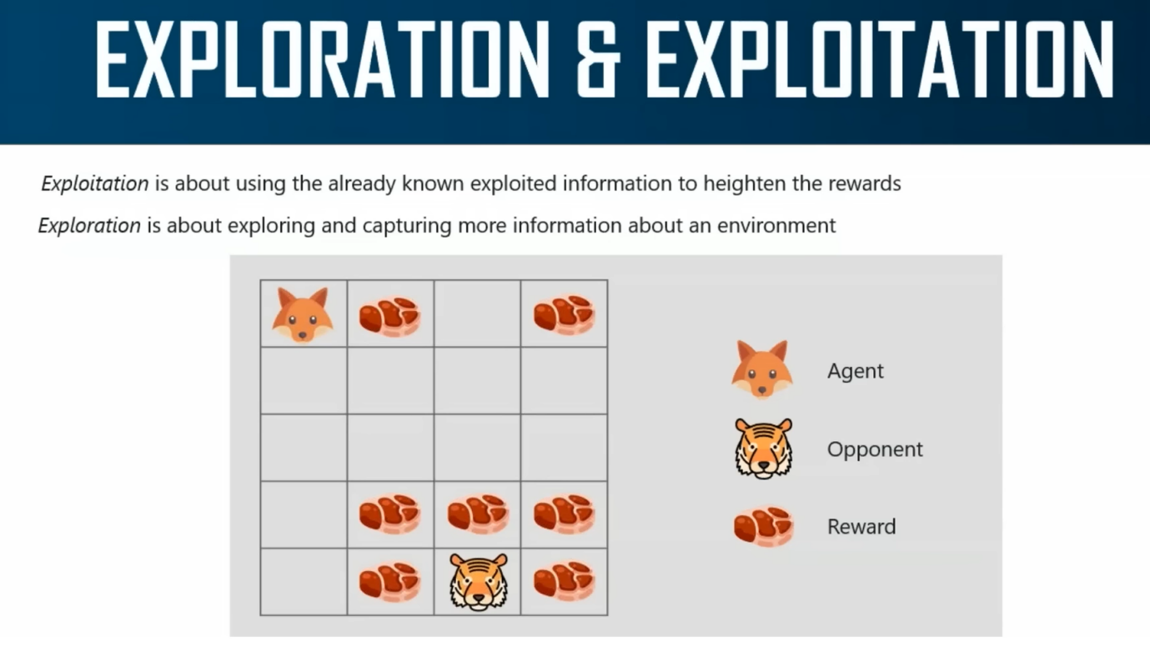
Điều đó khá rõ ràng. Ngay cả khi phần thưởng gần hổ là những miếng thịt lớn hơn, thì phần thưởng đó cũng sẽ bị giảm giá. Đây chính xác là chiết khấu. Chúng ta vừa thảo luận về nó trong trang chiếu trước. Điều này được thực hiện vì yếu tố không chắc chắn rằng con hổ thực sự có thể giết chết con cáo. Bây giờ điều tiếp theo cần hiểu là chiết khấu của phần thưởng hoạt động như thế nào. Bây giờ, để hiểu về chiết khấu, chúng ta định nghĩa một tỷ lệ chiết khấu được gọi là gamma. Giá trị của gamma nằm trong khoảng từ 0 đến 1. Và gamma càng nhỏ, chiết khấu càng lớn, v.v. Bây giờ, đừng lo lắng về những khái niệm này, gamma và tất cả những thứ đó. Chúng ta sẽ thấy điều đó trong bản demo thực tế của chúng ta ngày hôm nay. Vì vậy, hãy chuyển sang và thảo luận về một khái niệm khác
được gọi là đánh đổi giữa khám phá và khai thác.
Bây giờ các bạn, trước đó, tôi hy vọng tất cả các bạn đã hiểu về tối đa hóa phần thưởng. Về cơ bản, mục đích chính đằng sau việc học tăng cường là tối đa hóa phần thưởng mà một tác nhân có thể nhận được. Bây giờ, một trong những khái niệm quan trọng nhất trong việc học tăng cường là sự đánh đổi giữa khám phá và khai thác. Bây giờ, khám phá, như tên gọi của nó, là về việc khám phá và nắm bắt thêm thông tin về một môi trường. Mặt khác, khai thác là về việc sử dụng thông tin đã khai thác để tăng phần thưởng của bạn. Bây giờ hãy xem xét cùng một ví dụ mà chúng ta đã thấy trước đó. Vì vậy, ở đây con cáo chỉ ăn những miếng thịt gần anh ta. Anh ta không ăn những miếng thịt lớn hơn ở trên cùng, mặc dù những miếng thịt lớn hơn sẽ mang lại cho anh ta nhiều phần thưởng hơn. Vì vậy, nếu con cáo chỉ tập trung vào phần thưởng gần nhất, anh ta sẽ không bao giờ với tới được những miếng thịt lớn. Quá trình này được gọi là khai thác. Nhưng nếu con cáo quyết định khám phá một chút, nó có thể tìm thấy phần thưởng lớn hơn, đó là miếng thịt lớn. Điều này được gọi là khám phá. Vì vậy, đây là sự khác biệt giữa khai thác và khám phá. Luôn tốt nhất nếu tác nhân khám phá môi trường, cố gắng tìm ra cách để chúng ta có thể nhận được số lượng phần thưởng tối đa

